Het Concertgebouw opent 1 juni deuren speciaal voor amateurkunstenaars
Start vijfde editie iktoon - Maand van Amateurkunst gevierd met groots optreden vanuit concertgebouw

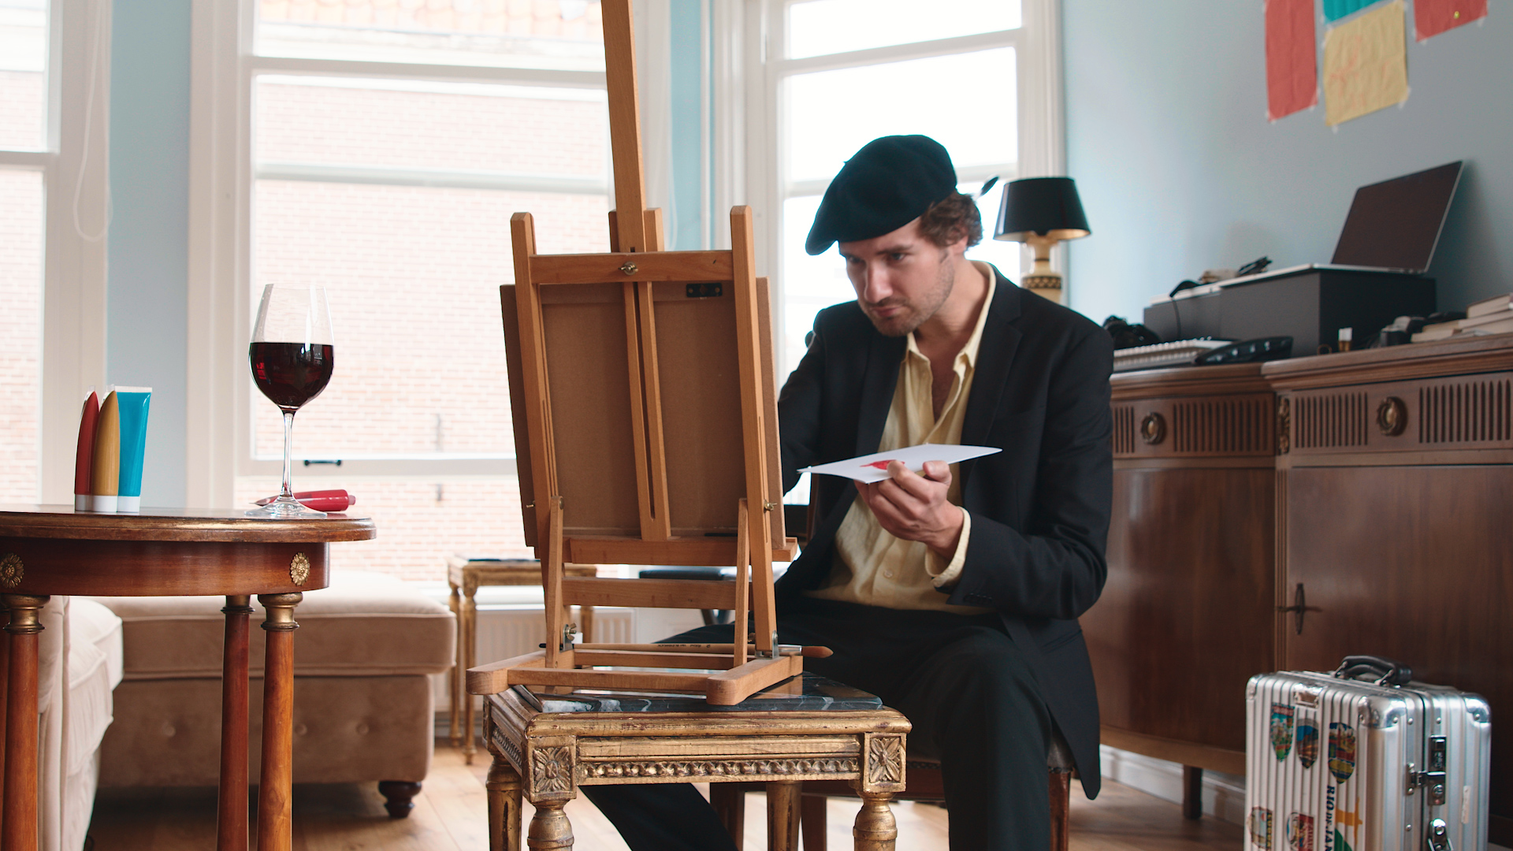
Beeld: rubenpaulruben
Utrecht, 26 mei 2020 – Iktoon, Maand van de Amateurkunst (1 - 30 juni) gaat dit jaar door, in aangepaste vorm. Zo kunnen de zes miljoen amateurkunstenaars die Nederland telt ook dit jaar laten zien wat zij in huis hebben. Culturele instellingen verspreid over heel het land openen hun (digitale) deuren. Het doel is zoveel mogelijk mensen enthousiasmeren om zelf aan de slag te gaan met een creatieve activiteit zoals dansen, muziek maken, en fotograferen. Dit jaar viert iktoon haar vijfjarig bestaan. Om dit niet stilletjes voorbij te laten gaan organiseert muzikant Thijs Boontjes op 1 juni om 20.00 uur, vanuit Het Concertgebouw, het Grootste Dans- en Showorkest van Nederland. Ook start iktoon de zoektocht naar de Beste Amateurkunstenaars van 2020. Iedereen kan meedoen via www.iktoon.nl.

Ingrid van Engelshoven, minister van Onderwijs, Cultuur en Wetenschap is blij dat iktoon doorgaat. Van Engelshoven: “De behoefte om zelf creatief aan de slag te gaan lijkt groter dan ooit. Met het wegvallen van fysieke ontmoetingen in muziekscholen, dans,- kunst,- en buurtcentra, zoeken de Nederlanders die aan kunst- en cultuurbeoefening doen, nu thuis hun creativiteit op. Dat is ook niet vreemd. Muziek maken, schilderen, dansen, dichten, toneelspelen en andere creatieve activiteiten bieden plezier, een uitlaatklep. Het verrijkt, verbindt en draagt bij aan de geestelijke en fysieke gezondheid. In deze tijd tonen zulke activiteiten nog meer hun waarde. Met iktoon krijgen deze amateurkunstenaars een podium waarmee ze hopelijk ook weer andere mensen inspireren om creatief aan de slag te gaan.”

Wedstrijd: Beste Amateurkunstenaars 2020
Ieder jaar tonen duizenden creatievelingen verspreid over honderden gemeenten hun kunsten. Vanwege de veiligheidsredenen rondom corona vindt dit jaar de jubileumeditie van iktoon met name digitaal plaats. De organisatie is een nieuwe wedstrijd gestart en daagt alle amateurkunstenaars van Nederland uit om hun creatieve uitspattingen in te zenden via de website van iktoon. Deelnemers maken kans om Beste Amateurkunstenaar van Nederland te worden. Meedoen kan van 1 juni tot 23 juni. Alleen of als groep, zoals met je huisgenoten. Of je nou net begonnen bent of al jarenlange ervaring hebt, iedereen is welkom om mee te doen. Uit elke provincie worden vervolgens de beste inzendingen geselecteerd. Een jury bestaande uit muzikant Thijs Boontjes, breakdancer Redo (winnaar van de prestigieuze dansprijs De Zwaan) en presentatrice Mandy Woelkens kiezen de winnaars op 30 juni.

Grootste Dans- en Showorkest van Nederland in Het Concertgebouw
Muzikant Thijs Boontjes nodigt heel creatief Nederland uit om op 1 juni om 20.00 uur deel te nemen aan het Grootste Dans- en Showorkest van Nederland. Live vanuit Het Concertgebouw zullen Boontjes en een selecte groep amateurkunstenaars het nummer ‘Alles Wat Ik Kan’ spelen. Via Zoom en livestream op social media maken zoveel mogelijk mensen vanuit huis het orkest compleet. Het lied schreef Boontjes speciaal voor iktoon, oom samen een ode aan amateurkunst te brengen en met elkaar de maand feestelijk in te luiden. Alle kunstvormen zijn welkom, van dans en zang tot schilderen en beeldhouwen. Het Concertgebouw opent voor deze gelegenheid haar deuren om de amateurkunstenaars een (virtueel) podium te geven.

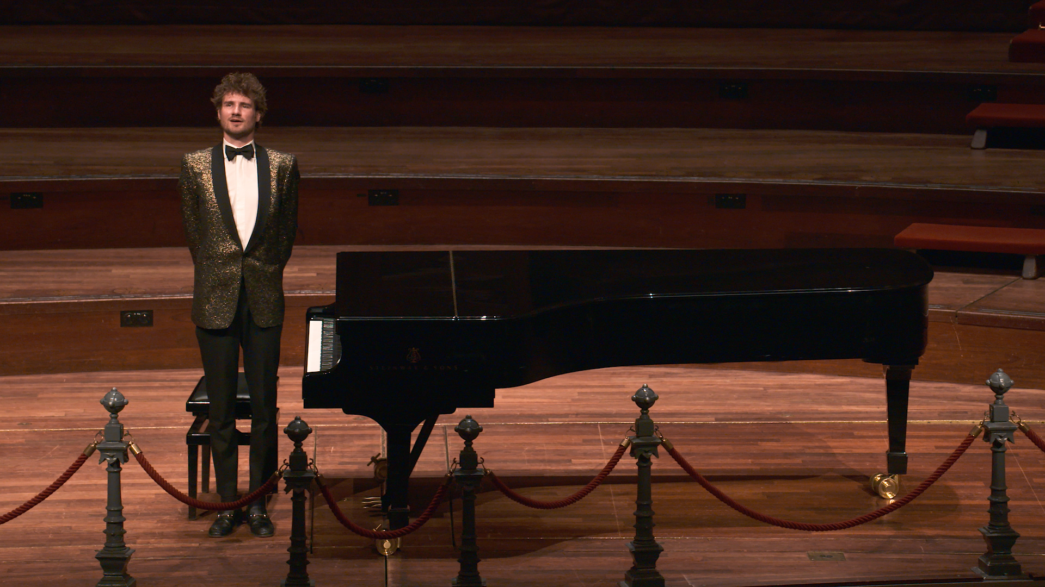
‘Alles Wat Ik Kan’ – Door: Thijs Boontjes

Op www.iktoon.nl vind je meer informatie over deelname aan iktoon 2020.

Einde bericht

Over iktoon
De campagne ‘iktoon – kunst van iedereen’ wordt dit jaar voor de vijfde keer georganiseerd en heeft als doel het stimuleren van actieve cultuurparticipatie. Kunst en cultuur bieden plezier, verbinden en dragen bij aan de fysieke en geestelijke gezondheid. Daarom vindt iktoon dat het voor iedereen toegankelijk moet zijn. Tijdens de Maand van Amateurkunst (1 juni t/m 30 juni) wordt er door tienduizenden kunstenaars, creatievelingen, cultuurbeoefenaars en –makers verspreid over meer dan 130 gemeenten kunst getoond onder de vlag van iktoon. Iedereen kan meedoen. Iktoon is de campagne van het Programma Cultuurparticipatie en wordt ondersteund en ontwikkeld door LKCA, ministerie van Onderwijs, Cultuur en Wetenschap en Fonds voor Cultuurparticipatie. De uitvoering van de campagne is in samenwerking met partners, zoals gemeenten, provincies, culturele en maatschappelijke organisaties. Kijk voor meer informatie op www.iktoon.nl / www.facebook.com/iktoon / www.instagram.com/iktoon_kunstvaniedereen

Dat muziek maken, dansen en schilderen en andere creatieve activiteiten goed voor je zijn, blijkt uit onderzoek van de Wereldgezondheidsorganisatie en de verhalen van de amateurkunstenaars zelf.

Contact
Voor meer informatie, interviewaanvragen (eventueel met amateurkunstenaars) of beeldmateriaal kunt u contact opnemen met:

Iktoon
Karlijn Vriend
info@iktoon.nl
06 22218312

De Wolven
Marre de Visser
Marre@dewolven.com
06 149 66 176

